**高一年级化学第14课时《乙烯》课后作业**

1．下列叙述错误的是 （ ）

A．乙烯是石油化学工业重要的基本原料

B．乙烯分子中碳原子的价键没有全部被“饱和”

C．乙烯的结构简式为CH2CH2

D．乙烯是一种无色，难溶于水的气体

2.下列关于乙烯的叙述中,不正确的是(　　)

A.乙烯的化学性质比乙烷活泼

B.乙烯燃烧时,火焰明亮,同时伴有黑烟

C.乙烯可作香蕉等水果的催熟剂

D.乙烯碳碳双键中的一个键可以断裂,容易发生加成反应和取代反应

3．可以用来鉴别甲烷和乙烯，还可以用来除去甲烷中乙烯的操作方法是 （ ）

A．将气体通过盛有浓硫酸的洗气瓶

B．将气体通过盛有足量溴水的洗气瓶

C．将气体通过盛有水的洗气瓶

D．将气体通过盛有澄清石灰水的洗气瓶

4．下列对CH4、C2H4的比较中，不正确的是 （ ）

A．均能在空气中燃烧，发生氧化反应

B．C2H4中碳的含量比甲烷的大，燃烧伴有黑烟

C．CH4、C2H4都能使KMnO4溶液褪色

D．C2H4能与H2发生加成反应，CH4不能

5.下列过程中发生了加成反应的是(　　)

A.C2H4使酸性高锰酸钾溶液褪色

B.C2H4使溴的CCl4溶液褪色

C.C2H4燃烧生成二氧化碳和水

D.CH4和Cl2的混合气体在光照条件下逐渐褪色

6．下列关于乙烯和聚乙烯的说法中，正确的是 （ ）

A．二者都能使修的四氯化碳溶液褪色，性质相似

B．二者互为同系物

C．二者的碳氢原子个数比相同

D．二者的分子组成相同

7．下表中对应关系不正确的是

|  |  |  |
| --- | --- | --- |
| A |  | 取代反应 |
| B |  | 加成反应 |
| C |  | 氧化反应 |
| D | CH2＝CH2 + H2 JR5 CH3CH3 | 取代反应 |

8.根据乙烯的性质可以推测丙烯(CH2=CH-CH3)的性质,下列说法错误的是( )

A.丙烯可以使酸性高锰酸钾溶液褪色

B.丙烯能在空气中燃烧

C.丙烯与溴发生加成反应的产物是CH2Br-CH2-CH2Br

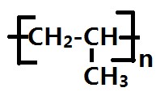 D.聚丙烯的结构可以表示为

9．下列因发生加成反应而产生的现象是(　　)

A．乙烯使溴的四氯化碳溶液褪色

B．SO2通入品红溶液中，品红溶液褪色

C．往硝酸银溶液中滴加盐酸产生白色沉淀

D．甲烷与氯气在光照下反应，黄绿色逐渐褪去

10．下列各反应中属于加成反应的是(　　)

①CH=CH＋Br2―→BrCH=CHBr

②H2＋Cl22HCl

③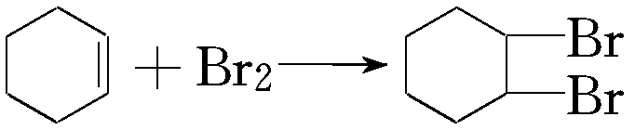

④CH3—CH3＋2Cl2CH2Cl—CH2Cl＋2HCl

A．①② B．②③ C．①③ D．②④